ЗАДАНИЯ АКМУЛЛИНСКОЙ ОЛИМПИАДЫ ПО РУССКОМУ ЯЗЫКУ

ДЛЯ УЧАЩИХСЯ 6 КЛАССОВ

(2 тур)

1. Доктор филологических наук И.Н. Горелов пытался выяснить, есть ли у каждого звука свое значение. Он нарисовал картинки, на них были изображены фантастические существа. Одно колючее, злое, зубастое, а другое добродушное, кругленькое, пушистое. Затем этим существам он придумал названия: «*мамлына*» и «*жаваруга*». Картинки были напечатаны в журнале «Русский язык в школе». Ученый попросил читателей угадать: где *мамлына* и где «*жаваруга*»? Почти все, приславшие ответы из разных уголков Советского Союза, решили, что «мамлына» толстенькая и добродушная, а «жаваруга» злая и колючая. Как считают языковеды, причина здесь, по-видимому, в том, что звуки [м], [л], [н] ассоциируются у нас с чем-то округлым, мягким, приятным. А звуки [ж], [в], [р], [г] – с чем-то страшным и угловатым.

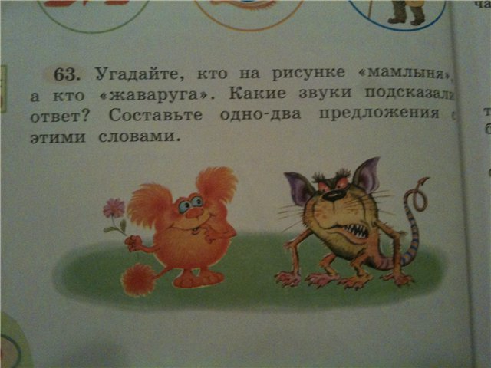

Давайте попробуем доказать эту мысль. Составьте два списка слов русского языка. В первый список должны войти слова, в которых используются только согласные буквы М, Л, Н. В словах может быть любое количество этих букв, а также любые гласные буквы. Слова должны обладать положительной эмоционально-оценочной окраской (обозначать что-то хорошее).

маленький

любимый

миленький

Во второй список должны войти слова, в которых используются только согласные буквы Ж, В, Р, Г. В словах может быть любое количество этих букв, а также любые гласные буквы. Слова должны обладать отрицательной эмоционально-оценочной окраской (обозначать что-то неприятное, страшное, вредное).

Постарайтесь найти не менее 5 слов для каждого списка.

ворюга

вредный

ворчун

2. Сравните значения глаголов в предложениях

*Сорока устраивает гнездо.*

*Гнездо устраивает сороку.*

*В 1 значение слова устраивает означает, что сорока делает себе гнездо . Во 2 значении слова устраивает означает, что сороке нравится гнездо.*

Многозначное ли это слово или же омонимы? Почему?

Устраивает это многозначное слово так как имеет в 2 примерах разное значение

3. Соедините прилагательные и существительные во фразеологизмы (поставив прилагательные в нужном роде, числе, падеже). Объясните значения фразеологизмов.

|  |  |
| --- | --- |
| Драть как сидорову козу | маланьин |
| Наготовить как на маланьену свадьбу | кузькин |
| Филькина грамота | сидоров |
| Тришкин кафтан | юрьев |
| Вот тебе, бабушка, и юрьев день ! | тришкин |
| показать кузькину мать | филькин |

Что общего во всех этих прилагательных?

Эти прилагательные означают имя.

4. От чего и какими способами образованы детьми слова в следующих примерах:

1. *Четырехлетний Игорь, впервые самостоятельно вылепив снежную бабу, с гордостью заявил окружающим: «Эта баба совсем* ***беспомощная****!»*

Он ее слепил без чьей - то помощи

1. *Володя, встретив в Куоккале какого-то финна с ребенком, сказал своему отцу:   
   – Вот идет финн, а с ним* ***финик****.*

Мальчик назвал так ребенка финна, применив уменьшительно ласкательный суффикс ик.

1. *Маленькая Майя крикнула своей старшей сестре:*

*– Хватит тебе секреты говорить!* ***Секретарша*** *какая!*

*Майя объединила секрет со старшей сестрой вот и вышло слово секретарша*

1. *Алёна, внучка художника В.М. Конашевича, однажды заявила ему:   
   – Я бабушке не спускаю: она ворчит, а я строптивлюсь. Один* ***ворк****, один строптив.*

*девочка совместила слово ворчливая и карга*

1. *Когда Юрику не понравилось, что за ужином его мать посолила яйцо, он закричал:*

*–* ***Высоли*** *обратно!*

*Юра имел в виду чтобы мама вынула соль обратно и совместил приставку вы и добавил слово соль*

5. 1) Приведите примеры неизменяемых имен существительных, имен прилагательных, неизменяемых местоимений и неизменяемых глаголов. Постарайтесь подобрать не менее 2 примеров на каждую часть речи.

2) Приведите примеры неизменяемых ФОРМ имен прилагательных и глаголов.

Неизменяемые существительные: киви, какао, караоке, кофе, ателье, купе . Вкусный киви. Горячий кофе .

Неизменяемые прилагательные: хаки, индиго, маренго. Цвет хаки. Платье цвета индиго .

Неизменяемые местоимения: так , как, потому , затем . Я иду и затем поворачиваюсь. Девочка идет , как лебедь .

Неизменяемые глаголы: благодарить , рассказывать , смастерить. Благодарить за услугу . Рассказывать сказку .

6. Объясните разницу в значениях предложений. Разберите каждое их них по членам предложения.

*Я тревожусь.*

*Меня это тревожит.*

*Мне тревожно.*

*Я в тревоге.*

*Разница состоит в мере опасности, с начала я волнуюсь, затем беспокоюсь, потом боюсь и я в панике.*

7. Подберите к старославянским словам исконно русские соответствия. Объясните сходство и различие в значениях между ними.

*Увлечь, прах, храм, вращать, кладезь.*

увлечь (заинтересовать) - утащить (украсть)

прах (пепел) - порох (взрывчатое вещество)

храм ( божий дом) - хоромы (дом человека)

вращать (крутить) - вертеть (крутить)

кладезь (хранилище) - клад (сокровище)